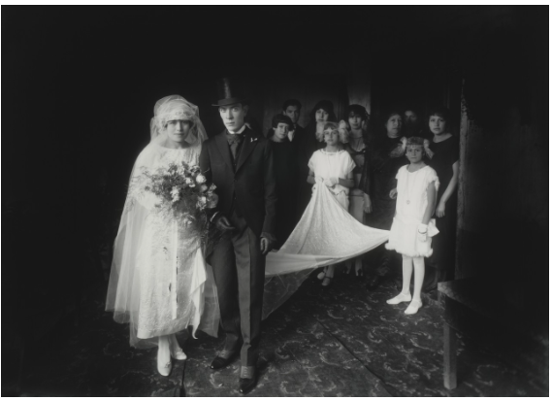

Kaypi achka runakuna kanmi.

Sipas waynawanmi kanku.

Manam machuchu kanku.

Sutinmi Gadea.

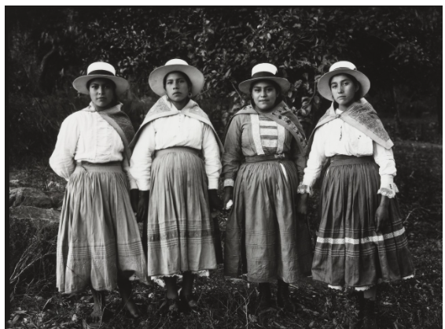

Kaypi tawa sipas kankum.

¿Ñañakuna kankuchu?

Campesinomantam kanku.